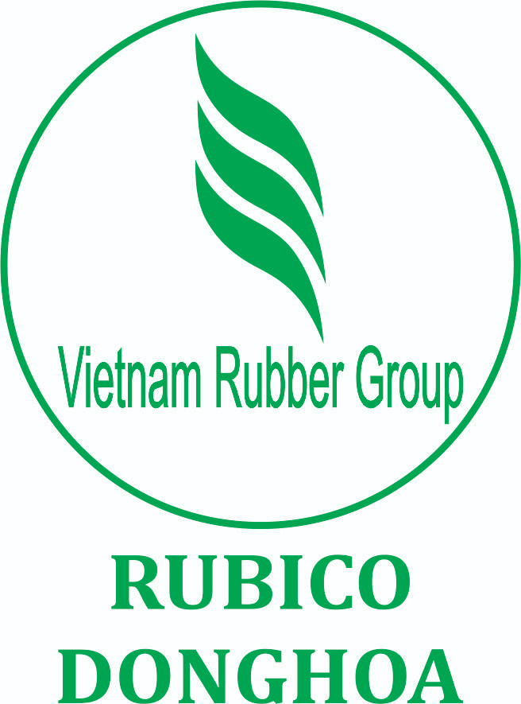
CÔNG TY TNHH MTV CHẾ BIẾN GỖ ĐÔNG HÒA
- Địa chỉ: Số 502 A- Đường Lý Thường Kiệt – Khu phố Thống Nhất 1 – Phường Dĩ An – Thành phố Dĩ An – Tỉnh Bình Dương.
- Điện thoại: 0274.3734763 - Email: info@rubicodonghoa.com.vn
GIỚI THIỆU
I. SƠ LƯỢC VỀ CÔNG TY
Tên giao dịch: CÔNG TY TNHH MỘT THÀNH VIÊN CHẾ BIẾN GỖ ĐÔNG HÒA
Tên tiếng Anh: DONG HOA WOOD PROCESSING ONE MEMBER COMPANY LIMITED
Tên viết tắt: RUBICO DONG HOA
Trụ sở chính: Số 502 A– Đường Lý Thường Kiệt – Khu phố Thống Nhất 1 – Phường Dĩ An – Thành phố Dĩ An – Tỉnh Bình Dương.
Điện thoại: 0274.3734363
Email: info@rubicodonghoa.com.vn
Mã số thuế: 3702190251
Người đại diện pháp luật: Ông Lê Tuấn Linh - Chức vụ: Giám đốc Công ty
Chủ sở hữu Công ty: Công ty Cổ phần Công nghiệp và XNK Cao su
Công ty TNHH MTV Chế biến gỗ Đông Hòa là một pháp nhân có đầy đủ quyền và nghĩa vụ dân sự theo Pháp luật Việt Nam, có vốn tài sản theo quyết định của Công ty Cổ phần Công nghiệp và XNK Cao su.
Tiền thân của Công ty TNHH MTV Chế biến gỗ Đông Hòa là Xí nghiệp Cao su Đông Hòa chính thức đi vào hoạt động ngành nghề sản xuất kinh doanh các sản phẩm tinh chế từ gỗ Cao Su vào ngày 07 tháng 09 năm 1996.
Năm 1997 đơn vị đã chính thức hợp tác với khách hàng Ikea. Đơn hàng đầu tiên là dòng sản phẩm Cao su – ghế Cối. Thị trường xuất khẩu Thụy Điển.
Từ năm 1998 – 2009: đơn vị đã chuyển sang sản xuất dòng sản phẩm ngoài trời, nguyên liệu gổ Tràm. Chính thức nhận đơn hàng với số lượng lớn từ khách hàng Ikea, xuất khẩu sang thị trường Châu Âu.
Năm 2010, đơn vị chuyển đổi dòng sản phẩm từ ngoại thất sang nội thất, nguyên liệu chủ yếu là gỗ tràm, khách hàng chính là Habufa – Hà Lan, xuất khẩu đi thị trường Châu Âu.
Năm 2011, đơn vị phát triển thêm khách hàng Global Home – Anh, xuất khẩu đi thị trường Châu Âu.
Năm 2012, đơn vị phát triển thêm khách hàng Interfurn – Anh, xuất khẩu đi thị trường Châu Âu.
Ngày 01/07/2013, đơn vị đã thực hiện chuyển đổi sang mô hình Công ty TNHH MTV và đi vào hoạt động theo quyết định số 68/QĐ-RBC ngày 8 tháng 3 năm 2013, với tên gọi Công ty TNHH MTV Chế biến gỗ Đông Hòa. Sản phẩm chỉ yếu là hàng nội thất, xuất khẩu đi các thị trường: Mỹ, EU, Úc, Trung đông, Hàn Quốc.
2. NGÀNH NGHỀ KINH DOANH: Sản phẩm đồ gỗ trong và ngoài trời.
3. ĐỊA ĐIỂM :
A. VĂN PHÒNG CHÍNH
- Địa chỉ: Số 502 A- Đường Lý Thường Kiệt – Khu phố Thống Nhất 1 – Phường Dĩ An Thành phố Dĩ An – Tỉnh Bình Dương.
- Điện thoại: 0274.3734363
- Email: info@rubicodonghoa.com.vn
B. CÁC NHÀ MÁY SẢN XUẤT
* NHÀ MÁY 1
- Địa chỉ: Số 502 A- Đường Lý Thường Kiệt – Khu phố Thống Nhất 1 – Phường Dĩ An - Thành phố Dĩ An – Tỉnh Bình Dương.
- Điện thoại: 0274.3734363
- Hình ảnh nhà máy 1:

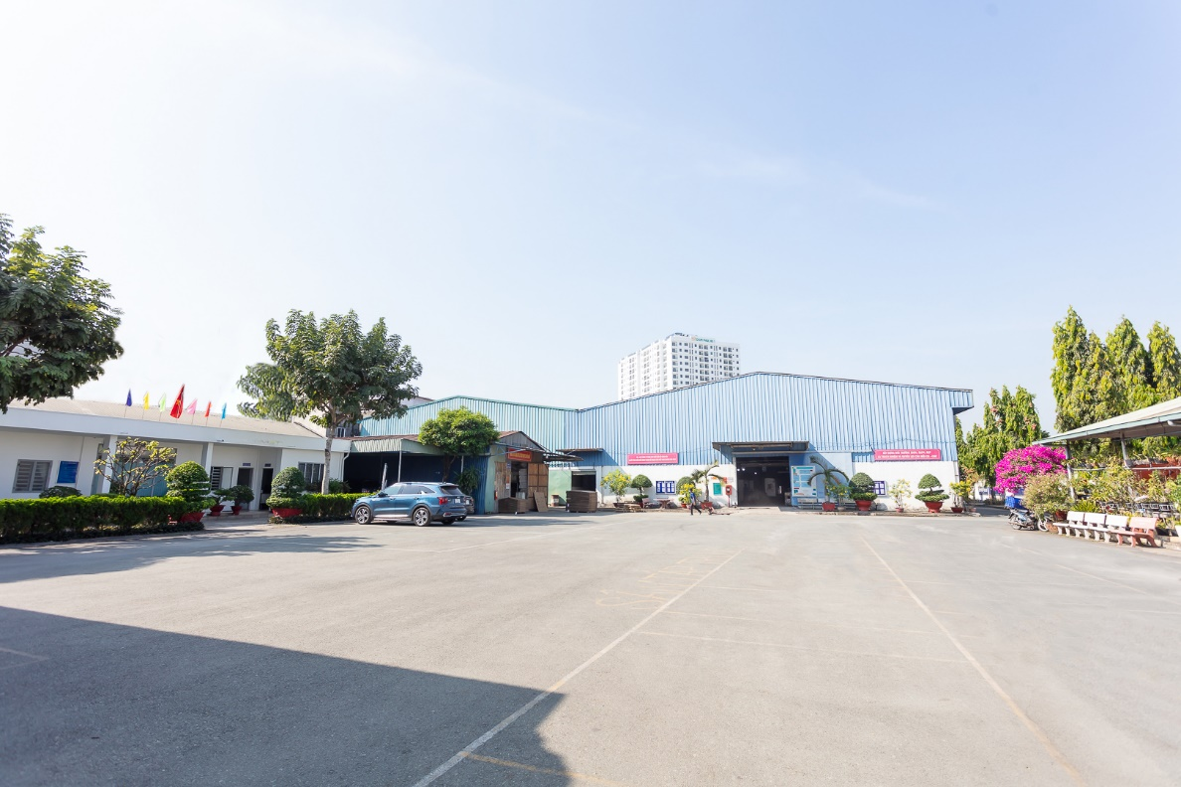
* NHÀ MÁY 2
- Địa chỉ: Đường Nguyễn Bỉnh Khiêm – Khu phố Tân Hòa – Phường Đông Hòa – Thành phố Dĩ An – Tỉnh Bình Dương.
- Điện thoại: 0274.3750602
* THỊ TRƯỜNG
Thị trường tiêu thụ các sản phẩm của Công ty hiện nay gồm: Mỹ, EU, Úc, Trung đông, Hàn Quốc.

- Giường và tủ đầu giường
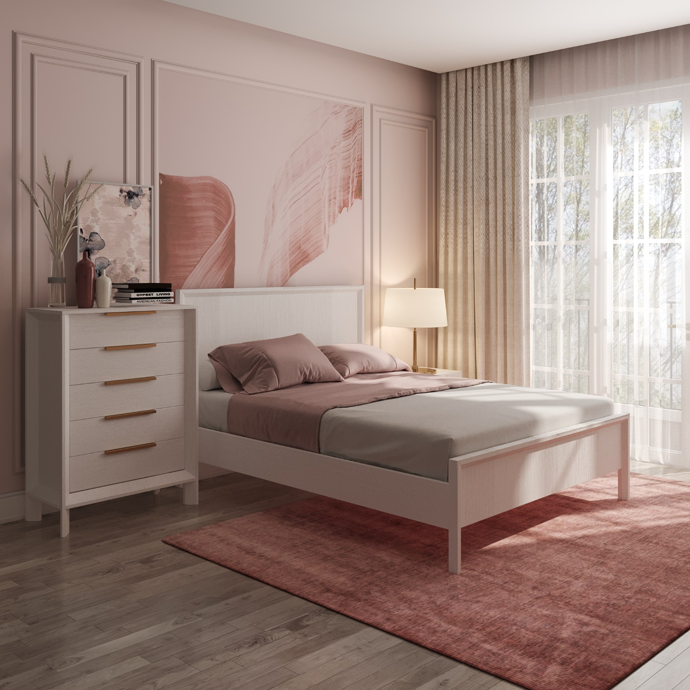
- Bàn và kệ Tivi
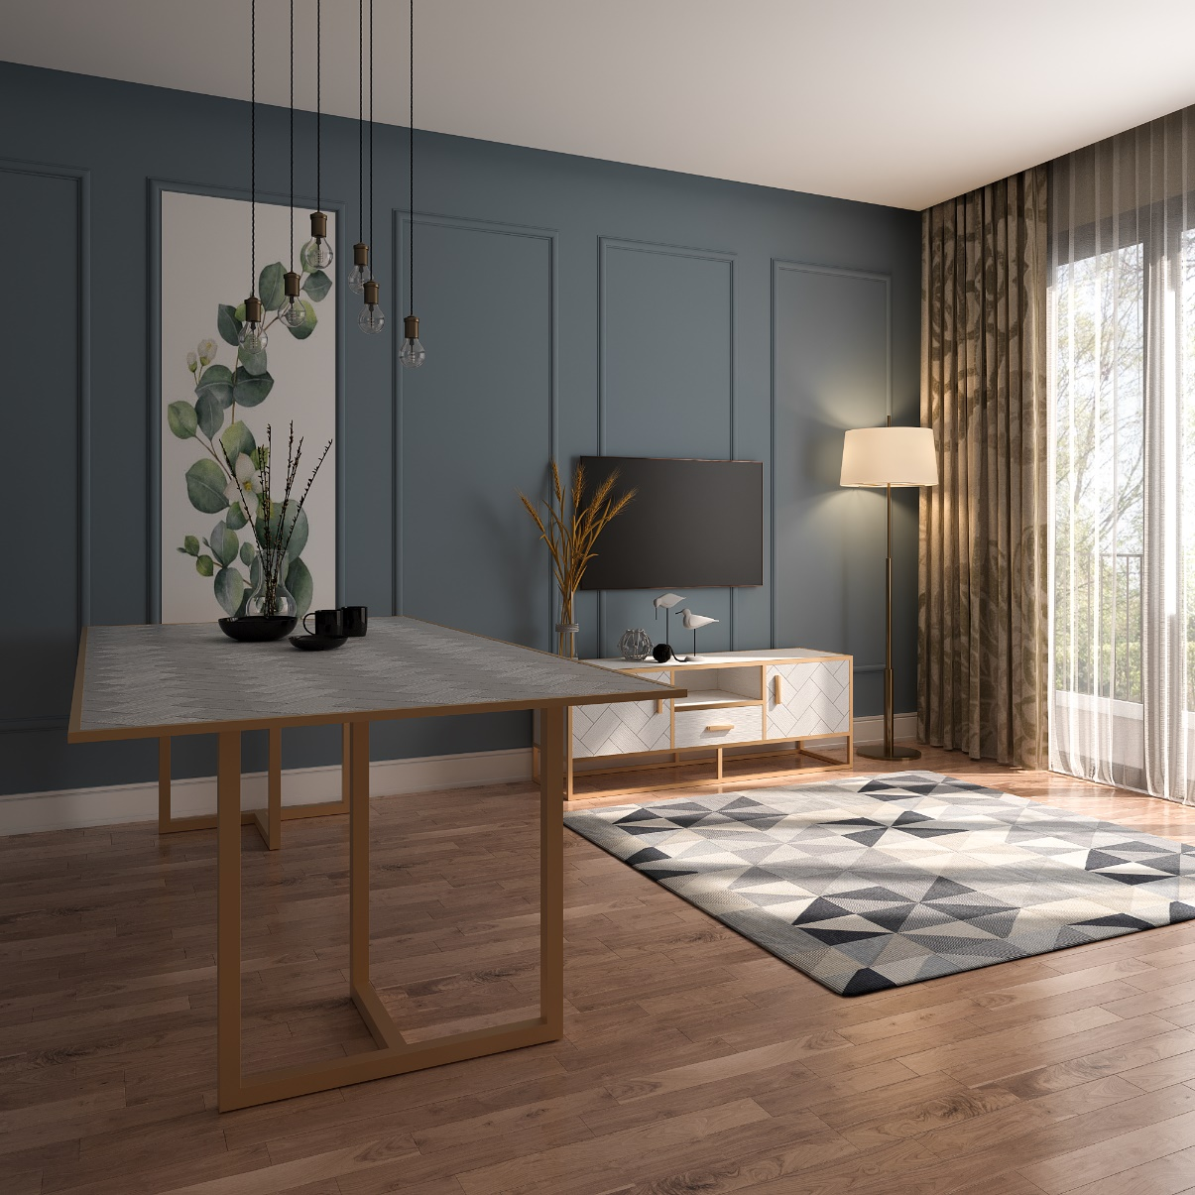
– Với nguồn lực hiện có và gần 30 năm xây dựng và phát triển, Công ty luôn nỗ lực phấn đấu để hoàn thành mục tiêu:
+ Xây dựng đơn vị sản xuất công nghiệp bền vững, thân thiện.
+ Phát triển sản phẩm nội, ngoại thất đa dạng, chuyên dụng phù hợp với thị trường trong và ngoài nước.
Công ty TNHH MTV Chế biến gỗ Đông Hòa (RUBICO ĐÔNG HÒA) hân hạnh được hợp tác hoặc liên doanh, liên kết với tất cả các Doanh nghiệp, các nhà đầu tư trong và ngoài nước.

